作业 8 稳恒磁场二
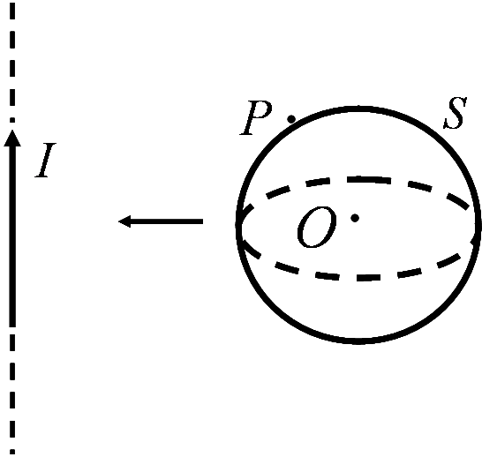
1. .如图9-1所示,在无限长载流导线附近作一球形闭合曲面当面向长直导线靠近的过程中，穿过面的磁通量及面上任一点的磁感应强度大小的变化为[ ]。
A. 增大，不变
B. 不变, 增大
C. 增大，增大
D. 不变, 不变
答案：【B】
解：由磁场的高斯定理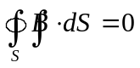，即穿过闭合曲面的磁通量为零，或者说，磁感应线为闭合曲线，所以Φ不变；由于长直载流导线的磁场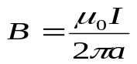，与距离成反比，所以，当闭合曲面靠近载流直导线时，闭合曲面上各点的磁感应强度增大。
2.一电子以速度垂直地进入磁感应强度为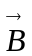的均匀磁场中，此电子在磁场中运动的轨迹所围的面积内的磁通量将是[ ]。
A.反比于，正比于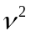 B. 反比于,正比于
C. 正比于，反比于 D. 正比于，反比于
答案：【A】
解：电子垂直于磁场进入磁场，将在洛伦兹力的作用下，在垂直于磁场的平面内作圆周运动。
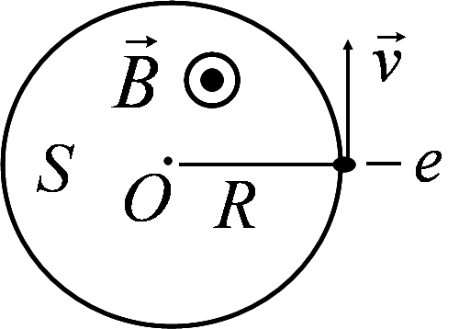
电子在磁场中运动的轨迹半径
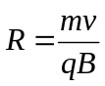
由于磁场与面积垂直，
所围的面积内的磁通量
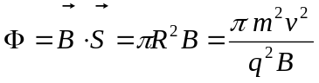
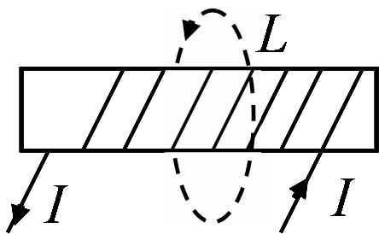
3. 如图9-2所示,一无限长密绕真实螺线管，通电流强度为。对套在螺线管轴线外的环路（螺线管穿过环路）作积分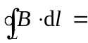 。
答案：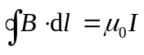
解： ①根据安培环路定理；②真实螺线管。
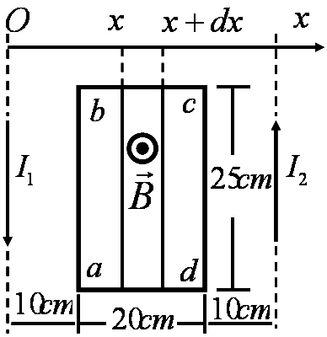
4.两平行长直导线相距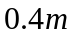，每条导线载有电流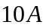 (如图9-3所示),则通过图中矩形面积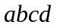的磁通量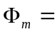 。
答案：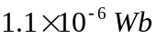
解：电流和大小相等，方向相反，由毕萨定律可以判知，它们在矩形面积内产生的电磁感应强度方向均垂直于纸面向外。由对称性可知，电流和产生的电磁感应强度穿过矩形面积的磁通量大小相等，因此只须计算一个电流产生磁场的磁通量。
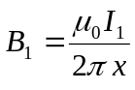
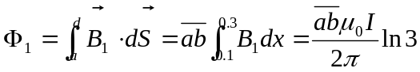
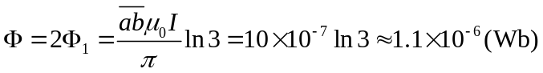
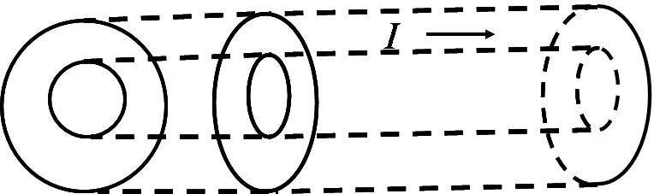
5.有一很长的载流导体直圆管，内半径为，外半径为，电流强度为，电流沿轴线方向流动，并且均匀地分布在管壁的横截面上，如图9-4所示。求空间各点的磁感应强度，并画出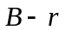曲线（为场点到轴线的垂直距离）。
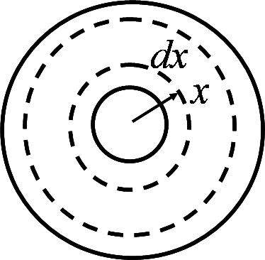
解：以轴线为中心的同心圆各点场感应强度大小相等，方向沿圆周切线。取此同心圆为环路，由对称性可知，在积分环路上，感应强度大小相等，方向均沿着环路。应用安培环路定理，
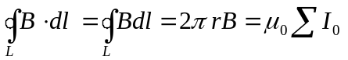
电流密度为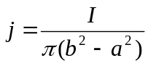，则
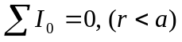；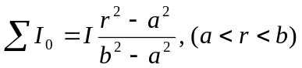；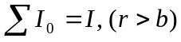。
磁感应强度分布为
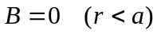；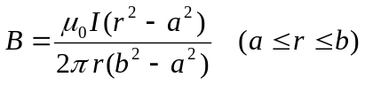；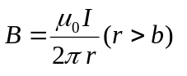
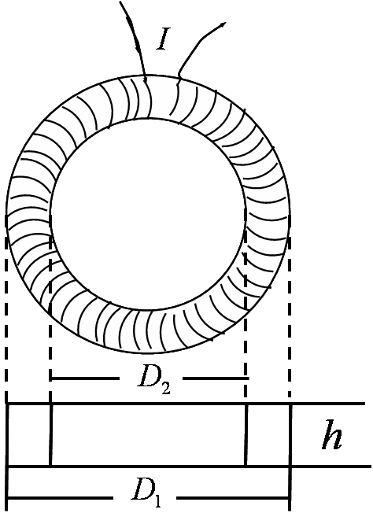
6.矩阵截面的螺线环，尺寸见图9-5。（1）求环内磁感应强度的分布；（2）证明通过螺线环截面（图中阴影区）的磁通量为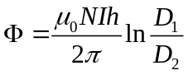，其中为螺线环线圈总匝数，为其中电流强度。
解：（1）在与螺线环同心的圆周上各处磁场大小相同，方向沿圆周切线。取此圆周为环路，应用安培环路定理，
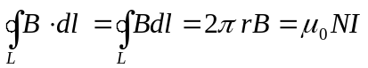，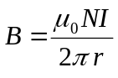 ；
（2）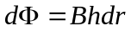
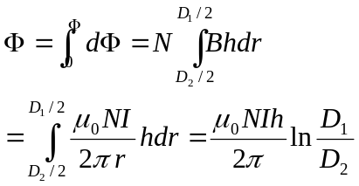
7.在无电流的空间区域，如果磁感应线是平行直线，则磁场一定是均匀的，为什么？
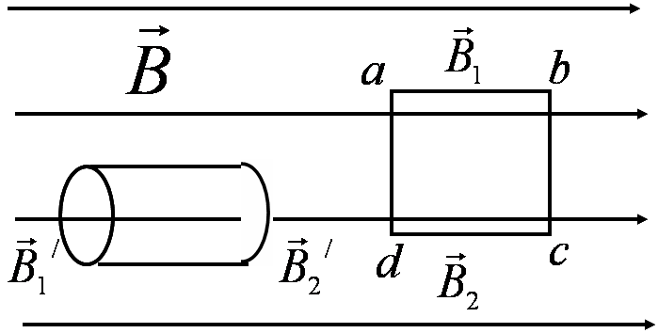
证明： 用高斯定理，可以证明图中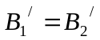；
用安培环路定理，可以证明图中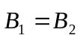
命题得证

